附录4
打击乐基本功加试内容
一、基本节奏
- 前八后十六 ② 前十六后八 ③附点 ④ 切分 ⑤四连音
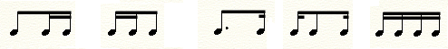
⑥ 三连音 ⑦ 五连音 ⑧六连音 ⑨ 七连音
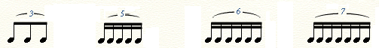
说明：考试时从上述9个节奏型中，现场抽取2个作为考试内容。
要求：（1）每个节奏型连续反复演奏至少8次。
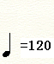
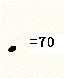
（2）速度要求：①—⑤ ⑥—⑨

二、30秒长滚奏
过程描述：从力度P（弱）缓慢渐强至力度f（强），其中力度f（强）滚奏部分不少于10秒，逐渐缓慢减弱至P（弱）。
要求：中间不得间断，全过程不少于30秒。
